P l e m e n á r s k a inšpekcia Slovenskej republiky Nitra___

Hlohovecká 5 tel.: 037/6410010
951 41 Lužianky fax: 037/6410011
sekretariat@pisr.sk
www.pisr.sk

P. č.: 204/2020 Počet strán : 33
Prílohy : 13

VÝROČNÁ SPRÁVA

Plemenárskej inšpekcie SR Nitra za rok 2019

Nitra, marec 2020

Ing. Ivan R i ch t e r
riaditeľ
generálny tajomník služobného úradu

O B S A H

1. Identifikácia organizácie.................................................................................... 3

2. Poslanie a strednodobý výhľad ...................................................................... 4
2.1. Poslanie organizácie...................................................................................... 4
2.2. Strednodobý výhľad organizácie.................................................................. 4

3. Kontrolná činnosť.............................................................................................. 4
3.1. Výsledky kontrolnej činnosti na úseku chovu hovädzieho dobytka............. 6
3.2. Výsledky kontrolnej činnosti na úseku chovu ošípaných............................. 9
3.3. Výsledky kontrolnej činnosti na úseku chovu oviec..................................... 12
3.4. Výsledky kontrolnej činnosti na úseku chovu kôz........................................ 13
3.5. Výsledky kontrolnej činnosti na úseku chovu koní....................................... 16
3.6. Výsledky kontrolnej činnosti na úseku chovu včiel....................................... 18

4. Správne konania.................................................................................................. 19
4.1. Začaté správne konania a vydané rozhodnutia............................................. 19
4.2. Pokuty uložené v správnom konaní.............................................................. 19

5. Sťažnosti, žiadosti,podnety................................................................................ 20

6. Rozpočet ............................................................................................................. 20
6.1. Záväzné ukazovatele rozpočtu..................................................................... 20
6.2. Čerpanie rozpočtu......................................................................................... 22
6.3. Plnenie príjmov rozpočtu............................................................................. 24
6.4. Bežné účty................................................................................................... 24
6.5. Škodové prípady .......................................................................................... 24
6.6. Finančné kontroly......................................................................................... 24

7. Personálne otázky............................................................................................... 25
7.1. Organizačná štruktúra ................................................................................... 25
7.2. Personálne otázky zamestnanosti................................................................... 26
7.3. Mzdová politika.............................................................................................. 27
7.4. Sociálna politika............................................................................................. 28
7.5. Rozvoj ľudských zdrojov............................................................................... 28

8. Hodnotenie a analýza činnosti .......................................................................... 29

9. Hlavné skupiny užívateľov, výstupy.................................................................. 31
9.1. Poskytované výstupy .................................................................................... 31
Zoznam použitých skratiek.................................................................................... 32
Zoznam odkazov na právne predpisy v texte........................................................ 33

1. IDENTIFIKÁCIA ORGANIZÁCIE

Názov organizácie/
Služobný úrad: Plemenárska inšpekcia Slovenskej republiky Nitra
Sídlo organizácie: 951 41 Lužianky, Hlohovecká 5
Identifikačné číslo: 34012338
Zriaďovacia listina: Rozhodnutím MP SR č. 3036/1994-100, doplneným
rozhodnutiami MP SR č. 2635/122/1995-100, č. 10143/2003-
250 a rozhodnutím o zmene sídla č. 1666/2009-250
Kontakt: tel./fax : 00421 37/6410010/11
e-mail: sekretariat@pisr.sk
http: //www.pisr.sk

Pracoviská: Pracovisko Plemenárskej inšpekcie
Slovenskej republiky Nitra (ďalej len „PNR“)
951 41 Lužianky Hlohovecká 5
tel.: 00421 37/6410015
e-mail: rsnr@pisr.sk

Pracovisko Plemenárskej inšpekcie
Slovenskej republiky Banská Bystrica (ďalej len „PBB“)
974 01 Banská Bystrica Skuteckého 19
tel.: 00421 48/4174248
e-mail: rsbb@pisr.sk

Pracovisko Plemenárskej inšpekcie

Slovenskej republiky Prešov (ďalej len „PPO“)
080 01 Prešov Masarykova 10
tel.: 00421 51/7725677
e-mail: rspo@pisr.sk

Rezort: Ministerstvo pôdohospodárstva a rozvoja vidieka
Slovenskej republiky (ďalej len „MPRV SR“)

Forma hospodárenia: rozpočtová organizácia

Riaditeľ/vedúci služobného úradu: Ing. Ivan Richter od 1.11.2012

Vedenie organizácie:
Vedúci kontrolného úseku: Ing. Ján Turčan, PhD.
Vedúca ekonomického úseku/Osobný úrad: Ing. Viera Lipská
Právny úsek : Mgr. Mária Csámpaiová

Predmet činnosti:
Plemenárska inšpekcia Slovenskej republiky Nitra (ďalej len „PISR“) v zmysle zriaďovacej listiny vykonáva štátny plemenársky dozor na úseku šľachtenia a plemenitby hospodárskych zvierat v Slovenskej republike (ďalej len „SR“) v rozsahu vymedzenom zákonom č. 194/1998 Z. z. o šľachtení a plemenitbe hospodárskych zvierat a o zmene a doplnení zákona č. 455/1991 Zb. o živnostenskom podnikaní v znení neskorších predpisov (ďalej len „zákon“), nariadením Európskeho parlamentu a Rady (EÚ) 2016/1012 z 8. júna 2016 o zootechnických a genealogických podmienkach na plemenitbu čistokrvných plemenných zvierat, hybridných plemenných ošípaných a ich zárodočných produktov a na obchodovanie s nimi a ich vstup do Únie a ktorým sa mení nariadenie (EÚ) č. 652/2014, smernice Rady 89/608/EHS a 90/425/EHS a zrušujú určité akty v oblasti plemenitby zvierat¹⁶ („nariadenie o plemenitbe zvierat“) Štatútu PISR schváleného Ministerstvom pôdohospodárstva Slovenskej republiky pod. č. j. 3300/94-100.
2. POSLANIE A STREDNODOBÝ VÝHĽAD

2.1. POSLANIE ORGANIZÁCIE

Poslaním PISR je dohľad nad dodržiavaním zákona v subjektoch vykonávajúcich šľachtenie a plemenitbu hospodárskych zvierat. Cieľom je nariadením nápravy zistených nedostatkov, prípadne uložením pokuty v správnom konaní preventívne a výchovne pôsobiť na kontrolované subjekty.
V zmysle zák. č. 55/2017 Z. z.¹ PISR zabezpečuje plnenie úloh Služobného úradu.

2.2. STREDNODOBÝ VÝHĽAD ORGANIZÁCIE

1. PISR plní nezastupiteľnú úlohu nezávislého garanta na úseku plemenárskeho dozoru v rámci celej SR.
2. Rozpis zámerov, cieľov a ich merateľných ukazovateľov je zadefinovaný ako strednodobý výhľad v „Internom pokyne MPRV SR na zabezpečenie rozpočtovej požiadavky“. Jedným z cieľov je pravidelnými, opakovanými, cielenými kontrolami vniesť do povedomia kontrolovaného subjektu zákonnosť pri chove hospodárskych zvierat (ďalej len „HZ“) na úseku plemenitby a šľachtenia a tým dosiahnuť zníženie nepovolenej plemenitby na úroveň 13 % merateľného ukazovateľa výsledku.
3. PISR ako rozpočtová organizácia je priamo napojená na rozpočet kapitoly MPRV SR.

3. Kontrolná činnosť

Kontrolnú činnosť v roku 2019 vykonávali inšpektori PISR na základe schváleného ,,Plánu inšpekčnej činnosti PISR na rok 2019“, ktorý stanovoval 450 inšpekčných kontrol (ďalej len „IK“). Zrealizovaných bolo 450 IK. Porušenie zákona bolo zistené pri 147 kontrolách, čo je 32,7 % z celkového počtu kontrol. Porušenie ustanovenia § 18 ods. 4, ako jedného z hlavných sledovaných ukazovateľov bolo zistené pri 89 kontrolách, čo je 19,8 % z celkového počtu kontrol.
IK boli vyberané na základe údajov v Centrálnej evidencii hospodárskych zvierat (ďalej len „CEHZ“). V roku 2019 boli IK zamerané na subjekty, kde bolo v minulosti zistené porušenie zákona a subjekty, kde nebola vykonaná inšpekčná kontrola. Subjekty, kde boli vykonané prvé kontroly predstavujú 36,4 % z celkového počtu kontrol.

Prehľad kontrol PISR podľa pracovísk a okresov za rok 2019 je uvedený v prílohe č. 1.

Výstupy a výsledky kontrolnej činnosti PISR sú analyzované a vyhodnotené za SR ako celok a za región západného Slovenska (pracovisko Nitra), stredného Slovenska (pracovisko Banská Bystrica) a východného Slovenska (pracovisko Prešov). Hľadiská posudzovania sú:

1. Charakter kontrolovaného chovateľského subjektu,
2. Kontrolovaný druh HZ,
3. Kontrolované ustanovenia zákona.

Ad. 1./ Podľa charakteru kontrolovaného chovateľského subjektu boli vykonané IK v spoločnostiach s ručením obmedzeným (ďalej len „spol. s r.o.“), v akciových spoločnostiach (ďalej len „a. s.“), na družstvách, u samostatne hospodáriacich roľníkov (ďalej len „SHR“), u fyzických osôb (ďalej len „FO“), na nákupných trhoch (ďalej len „NT“) a v subjektoch iného charakteru, t. j. štátny podnik, pozemkové spoločenstvo a občianske združenie.

Tabuľka č. 1 - Počet IK podľa charakteru kontrolovaného chovateľského subjektu

spol. s r. o. | a. s. | družstvo | SHR | FO | NT | iného charakteru | spolu
122 | 9 | 73 | 183 | 52 | 6 | 5 | 450

Najviac 183 IK bolo vykonaných u SHR, čo je 40,7 % a v spol. s r.o. 122 IK, čo je 27,1 % z celkového počtu kontrol. U SHR a FO bolo celkovo vykonaných 235 IK, čo je 52 % z celkového počtu kontrol.

Ad. 2./ Podľa druhu HZ bolo vykonaných 648 IK, porušenie zákona bolo zistené pri 186 kontrolách, čo je 28,7 % z celkového počtu kontrol podľa druhu HZ. Z počtu 186 kontrol s porušením zákona bolo 77 ukončených odstránením nedostatkov s prijatými opatreniami.

Tabuľka č. 2 - Počet IK podľa skontrolovaných druhov HZ

druh HZ | HD | ošípané | ovce | kozy | kone | včely | Spolu za všetky druhy HZ
Počet kontrol | 367 | 42 | 123 | 41 | 58 | 17 | 648
Počet kontrol so zisteným porušením zákona | 98 | 18 | 35 | 17 | 18 | 0 | 186
Počet kontrol so zisteným porušením v % | 26,7 | 42,9 | 28,5 | 41,5 | 31,0 | 0 | 28,7
Počet kontrol  s prijatými opatreniami | 46 | 2 | 14 | 5 | 10 | 0 | 77
Počet kontrol  s prijatými opatreniami  v % z počtu porušení | 46,9 | 11,1 | 40,0 | 29,4 | 55,5 | 0 | 41,4

Najväčší podiel porušení bol zistený v chove ošípaných 42,9 % a chove kôz 41,5 %. U uvedených druhov je v dlhodobom horizonte vykazovaný vysoký podiel porušovania ukončený správnym konaním.

Počty IK podľa pracovísk a druhu HZ v roku 2019 sú uvedené v prílohe č. 2,3,4,5

Ad. 3./ Podľa kontrolovaných jednotlivých ustanovení zákona boli IK zamerané na:
§ 8 - výberové komisie,
§ 9 - činnosť výberových komisií,
§ 11 - šľachtenie v populáciách a chovoch,
§ 12 - šľachtiteľské chovy (ďalej len „ŠCH“) a iné šľachtiteľské jednotky,
§ 14 - zisťovanie a evidovanie pôvodu,
§ 15 - poskytnutie údajov týkajúcich sa pôvodu, identifikácie a miesta určenia zvierat,
§ 17 - zmluva s poverenou plemenárskou organizáciou o poskytovaní údajov
z kontroly úžitkovosti (ďalej len „KÚ“), výkon KÚ v chove,
§ 18 ods. 3 - zostavovanie pripárovacích plánov,
§ 18 ods. 4 - používanie plemenníkov na plemenitbu s vydaným osvedčením o použití
na plemenitbu,
§ 22 ods. 1 - výkon inseminácie v chove,
§ 22 ods. 3 - nákup inseminačných dávok (ďalej len „ID“),
§ 24 ods. 9 - vedenie záznamov o použití nakúpených ID a zasielanie údajov
z inseminácie na spracovanie plemenárskej organizácii,
§ 25 ods. 1 - odborná spôsobilosť.

  - VÝSLEDKY KONTROLNEJ ČINNOSTI NA ÚSEKU CHOVU HOVäDZIEHO DOBYTKA

V chovoch HD (ďalej len „HD“) inšpektori PISR vykonali 367 IK. Porušenie zákona bolo zistené pri 98 kontrolách, čo je 26,7 % z celkového počtu kontrol v chovoch HD. Z toho 46 kontrolovaných subjektov prijalo a zrealizovalo opatrenia na odstránenie zistených nedostatkov. Porušenie ustanovenia § 18 ods. 4, ako jedného z hlavných sledovaných ukazovateľov bolo zistené pri 57 kontrolách, čo je 15,7 % z celkového počtu kontrol v chovoch HD, kde bol kontrolovaný § 18 ods.4.

Pri inšpekčných kontrolách v roku 2019 bolo skontrolovaných 68488 ks HD. Skontrolované boli chovy kráv bez trhovej produkcie mlieka (ďalej len KBTPM) a chovy dojníc. V 258 chovoch KBTPM bolo skontrolovaných 24747 ks hovädzieho dobytka a z toho bolo 12 007 ks dojčiacich kráv. V 163 chovoch dojníc bolo skontrolovaných 41503 ks hovädzieho dobytka a z toho bolo 18950 ks dojníc. V 54 chovoch HD sa realizuje chov dojníc súčasne s chovom KBTPM. V percentuálnom vyjadrení je pomer dojníc ku dojčiacim kravám 61,2 % / 38,8 %.

Tabuľka č. 3 - Počet vykonaných IK v chovoch HD v rokoch 2017 – 2019

Kontrolovaný rok | 2017 | 2018 | 2019
Počet kontrol | 361 | 368 | 367
S porušením zákona | 84 | 84 | 98
S porušením zákona v % | 23,3 | 22,8 | 26,7

Z údajov tabuľky č. 3 možno konštatovať, že rok 2019 je rokom zvýšeného počtu porušení zákona o takmer 4 %. Jedným z dôvodov je aj zvýšený počet IK v chovoch KBTPM.

Tabuľka č. 4 - Počet IK podľa charakteru kontrolovaného chovateľského subjektu v chove HD

spol. s r. o. | a. s. | družstvo | FO | SHR | Iné | spolu
104 | 9 | 67 | 27 | 155 | 5 | 367
Najväčší počet 155 IK bolo vykonaných u SHR, čo je 42,2 % z celkového počtu kontrol v chove HD. Rok 2019 je charakteristický v chove HD tým, že bol vykonaný aj vysoký počet kontrol v spol. s r.o., ktorých podiel predstavuje 28,3 %. Jedným z dôvodov vysokého počtu IK u SHR je problematické plánovanie IK na pracovisku Banská Bystrica, kde sú v kontrolný deň vykonávané dve inšpekčné kontroly, z dôvodu dvoch pracovných skupín. Pri plánovaní IK často nie je možné nájsť blízko seba dva subjekty s vyšším počtom zvierat. Týmto spôsobom sa minimalizujú prejazdy služobným motorovým vozidlom.

3.1.1. Najčastejšie zistené nedostatky na úseku chovu HD

- § 14 ods. 1 - zisťovanie a evidovanie pôvodu,
- § 15 - poskytnutie údajov o pôvode, identifikácii a mieste určenia zvierat,
- § 18 ods. 4 - používanie plemenníkov s vydaným Osvedčením o použití na plemenitbu,
- § 22 ods. 3 - nákup inseminačných dávok,
- § 24 ods. 9 - vedenie záznamov o použití nakúpených ID a zasielanie údajov
z inseminácie na spracovanie plemenárskej organizácii.

Tabuľka č. 5 - Najčastejšie zistené porušenia na úseku chovu HD v rokoch 2017 - 2019

Rok | 2017 |  | 2018 |  | 2019
 | Počet kontrol | Počet zistených porušení | Počet kontrol | Počet zistených porušení | Počet kontrol | Počet zistených porušení
§ 14 ods. 1 | 356 | 50 | 364 | 43 | 362 | 59
§ 15 | 360 | 42 | 368 | 45 | 366 | 27
§ 18 ods. 4 | 351 | 45 | 362 | 41 | 362 | 57
§ 22 ods. 3 | 203 | 17 | 204 | 26 | 199 | 21
§ 24 ods. 9 | 123 | 19 | 119 | 20 | 135 | 27

Na základe hore uvedenej tabuľky možno konštatovať, že k navýšeniu počtu zistených porušení v roku 2019 došlo v § 14 ods.1, § 18 ods. 4 a § 24 ods. 9. U ostatných paragrafov možno konštatovať pokles porušovania za ostatné tri roky. Rok 2019 je v chove HD charakteristický nedostatkami vo vedení pôvodu HZ pri samičom potomstve určenom na obnovu základného stáda zo strany otca v spojitosti s nezákonnou plemenitbou býkom bez Preukazu o pôvode (ďalej len „POP“) a Osvedčenia o použití na plemenitbu. Taktiež v roku 2019 pretrvávajú nedostatky spojené s insemináciou v chovoch.

Prehľad kontrolovaných a porušovaných ustanovení zákona v chove HD podľa pracovísk je uvedený v prílohe č. 6

Graf č. 1 - Porovnanie počtu vykonaných kontrol s počtom zistených porušení ustanovení

zákona v roku 2019 v chove HD

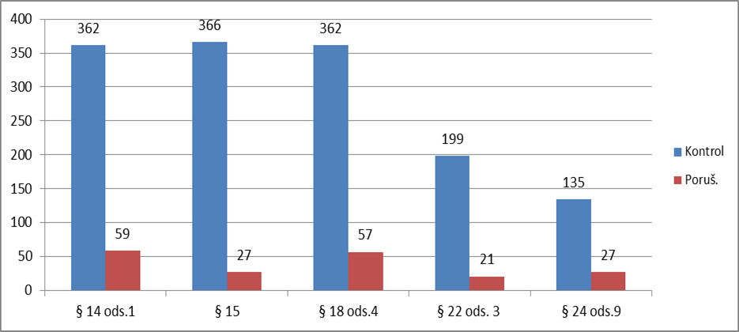
    - Analýza zistených nedostatkov a návrh opatrení v chove HD

Okrem výkonu opakovaných IK v roku 2019 inšpektori naďalej vykonávali IK začínajúcich chovateľov. Z tabuľky č. 4, rovnako ako po minulé roky je zrejmé, že počty vykonaných kontrol SHR prevažujú nad kontrolami ostatných druhov subjektov. V chove HD z kontrolovaných subjektov typu SHR až 59 porušilo zákon.
Príčinou zisteného porušovania § 14 ods. 1 bolo nezisťovanie a neevidovanie pôvodu plemenníka a potomstva zo strany otca, čo úzko súvisí s prirodzenou plemenitbou býkom bez vydaného POP resp. bez vydaného zootechnického osvedčenia. Okrem uvedeného bolo často zisteným nedostatkom nezapisovanie výkonu inseminácie do chovateľskej evidencie inseminačným technikom, resp. výkon inseminácie bez poskytnutia akýchkoľvek dokladov. Následkom bolo nezisťovanie a neevidovanie pôvodu narodených potomkov zo strany otca u chovateľa. Dokladovanie výkonu inseminácie však bolo vo veľkej miere najneskôr v termíne zaslania správy o splnení opatrení vykonané. Samotný výkon inseminácie spôsobuje problém hlavne u malých chovateľov pri systéme pasenia HD v ohradách bez fixačných zariadení a pri pastevnej forme odchovu mladého HD v miestach bez možnosti prístupu motorovým vozidlom. Príchod inseminačného technika na miesto výkonu samotnej inseminácie bol často oneskorený (ruja prebehla) alebo úplne znemožnený. Tieto skutočnosti sa následne prejavili zhoršenými reprodukčnými výsledkami v inseminácii, preto sa chovatelia snažili riešiť problém prirodzenou plemenitbou býkom, avšak bez POP a bez vydaného Osvedčenia o použití na plemenitbu (porušenie § 18 ods. 4). Motivácia chovateľov zaradiť do plemenitby takéhoto býka bola rôzna, najčastejšie neznalosť legislatívy. Limitujúcim faktorom, hlavne pre začínajúcich a menších chovateľov, bola aj cena plemenného býka.
Celkovo bolo v roku 2019 fyzicky skontrolovaných 383 ks býkov pôsobiacich v prirodzenej plemenitbe, z toho 317 ks býkov malo vydané POP a Osvedčenie o použití na plemenitbu a 66 ks býkov bolo bez vydaných POP a Osvedčení o použití na plemenitbu, čo je 17,2 % z celkového počtu skontrolovaných býkov v prirodzenej plemenitbe.
V počte zisteného porušovania ustanovenia § 15 zákona nastal oproti predchádzajúcemu roku výrazný pokles, ale aj tak dochádzalo k nedostatkom v označovaní HD a vedení evidencie v CEHZ.

Zistené porušovanie § 22 ods. 3 a § 24 ods. 9 zákona spôsobili chýbajúce doklady o nákupe ID a nezasielanie údajov z inseminácie na spracovanie plemenárskej organizácii. Tieto zistenia boli najčastejšie pri výkone inseminácie veterinárnym lekárom. To poukazuje na často laxný prístup niektorých veterinárnych lekárov k vystavovaniu dokladov o vykonaní inseminácie a následnému zasielaniu údajov z inseminácie na spracovanie. Aj niektoré regionálne pracoviská inseminačných spoločností za ostatné roky rezignovali na spracovávanie údajov z inseminácie z menších chovov a chovov mimo kontroly úžitkovosti na mesačnej báze a údaje spracovávali len na dodatočné vyžiadanie chovateľa pre potreby vykonanej inšpekčnej kontroly.

V roku 2019 bolo v chovoch HD vykonaných 367 kontrol, z toho 248 bolo v subjektoch, v ktorých nebola v minulosti vykonaná kontrola dodržiavania zákona, čo v percentuálnom vyjadrení predstavuje 67,6 %. Kontrolu úžitkovosti v chove HD realizovalo 112 subjektov, čo predstavuje v percentuálnom vyjadrení 30,5 % z celkového počtu skontrolovaných chovov.

Podiel zistených porušených ustanovení zákona zo všetkých skontrolovaných ustanovení zákona sa za posledné tri roky pohybuje na úrovni 10 – 11 %.

V chove HD došlo v roku 2019 k trom prípadom nesúčinnosti kontrolovaného subjektu v zmysle § 27 zák. č. 194/1998 Z. z..

3.1.3. Plán kontrolnej činnosti na rok 2020 v chove HD:

- vykonávať inšpekčné kontroly v chovoch HD s dôrazom na nových chovateľov,
- vykonávať opakované inšpekčné kontroly v chovoch HD, kde bolo v minulosti zistené, porušenie plemenárskeho zákona.

  - VÝSLEDKY KONTROLNEJ ČINNOSTI NA ÚSEKU CHOVU
OŠÍPANÝCH

V roku 2019 bolo v chove ošípaných vykonaných celkovo 42 IK. Porušenie zákona bolo zistené pri 18 kontrolách, čo je takmer 43 % z celkového počtu IK v chovoch ošípaných. Z toho si iba 2 kontrolované subjekty prijali opatrenie na odstránenie zistených nedostatkov. §18 ods. 4 bol porušený v 3 prípadoch, čo je 7,1 % z celkového počtu kontrol v chove ošípaných.

Tabuľka č. 6 - Počet vykonaných IK v chovoch ošípaných v rokoch 2017 – 2019

Kontrolovaný rok | 2017 | 2018 | 2019
Počet kontrol | 44 | 53 | 42
S porušením zákona | 13 | 16 | 18
S porušením zákona v % | 29,6 | 30,2 | 42,9

Z tabuľky č. 6 možno konštatovať, že v roku 2019 klesol počet kontrol, ale stúpol počet porušení zákona oproti roku 2018. V percentuálnom vyjadrení činí zvýšenie takmer 13 %.

Tabuľka č. 7 - Počet IK podľa charakteru kontrolovaného chovateľského subjektu v chove
ošípaných

spol. s r. o. | a. s. | družstvo | FO | SHR | Iný | spolu
6 | 0 | 7 | 4 | 25 | 0 | 42

Najväčší počet 25 IK bol vykonaný u SHR, čo je takmer 60 % z celkového počtu kontrol v chove ošípaných.

3.2.1. Najčastejšie zistené nedostatky na úseku chovu ošípaných

- § 14 ods. 1 - zisťovanie a evidovanie pôvodu,
- § 15 - poskytnutie údajov o pôvode, identifikácii a mieste určenia zvierat,
- § 18 ods. 4 - používanie plemenníkov s vydaným Osvedčením o použití na plemenitbu.

Tabuľka č. 8 - Najčastejšie zistené nedostatky na úseku chovu ošípaných za obdobie rokov

2017 - 2019

Rok | 2017 |  | 2018 |  | 2019
 | Počet kontrol | Počet  zistených  porušení | Počet kontrol | Počet  zistených  porušení | Počet kontrol | Počet zistených porušení
§ 14, ods. 1 | 27 | 9 | 38 | 15 | 31 | 16
§ 15 | 44 | 6 | 53 | 6 | 41 | 3
§ 18, ods. 4 | 23 | 7 | 36 | 5 | 28 | 3

Z tabuľky č. 8 je zrejmé, že v roku 2019 klesol počet kontrol jednotlivých paragrafov. V §14 ods. 1 je počet porušení oproti roku 2018 takmer na rovnakej úrovni, v § 15 bol zaznamenaný oproti roku 2018 pokles počtu porušení o polovicu a podobné výsledky boli zaznamenané aj pri § 18 ods. 4, kde oproti roku 2018 došlo k poklesu počtu porušení z 5 na 3. Odlišnosti v ostatných troch rokoch v počte kontrol a počte porušení spôsobuje samotný výber kontrol, keď je, najmä na pracoviskách Banská Bystrica a Prešov problémom nájsť nejaké subjekty s chovom ošípaných na IK. Čím je počet IK nižší, tak sú výsledky skresľujúce a nie sú obrazom stavu v SR. Takisto výsledky v roku 2019 ovplyvnil aj výber IK, keď neboli vykonávané IK vo veľkých chovoch, kde by výsledky vylepšili štatistiku porušovania zákona v chovoch ošípaných.

Prehľad kontrolovaných a porušovaných ustanovení zákona v chove ošípaných podľa pracovísk je uvedený v prílohe č. 7

Graf č. 2 - Porovnanie počtu kontrol s počtom zistených porušení ustanovení zákona roku
2019 v chove ošípaných

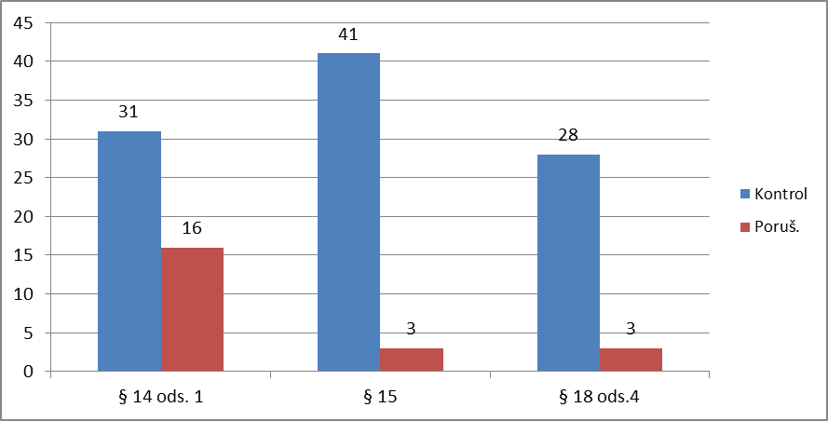

3.2.2. Analýza zistených nedostatkov a návrh opatrení na úseku chovu ošípaných

Na základe údajov v grafe č. 2 možno konštatovať, že najviac porušovanými paragrafmi v roku 2019 boli § 14 ods. 1, § 15 a § 18 ods. 4. Porušovanie uvedených paragrafov je spôsobené využívaním prasníc, prasničiek bez vydaných POP a zároveň pôsobenie plemenníkov v prirodzenej plemenitbe bez POP a vydaných Osvedčení o použití na plemenitbu. Porušovanie § 14 ods. 1 v percentuálnom vyjadrení predstavovalo 51,6 % z celkového počtu kontrol tohto paragrafu.
V plemenitbe ošípaných bolo v roku 2019 skontrolovaných 800 ks plemenných prasníc a prasničiek a 27 ks plemenných kancov. Z toho bolo 181 ks prasníc a prasničiek bez POP a 4 ks kancov bez POP a Osvedčenia o použití plemenníka na plemenitbu. Neplemenné prasnice predstavovali 18,5 % podiel zo všetkých skontrolovaných plemenných a neplemenných prasníc. Neplemenné kance predstavovali 12,9 % podiel z celkového počtu skontrolovaných kancov v plemenitbe.
Nezákonná plemenitba (§ 18 ods. 4) bola zistená v chove ošípaných v 2 prípadoch.
Prirodzená plemenitba sa využívala v 15 kontrolovaných subjektoch, inseminácia v 8 kontrolovaných subjektoch a obidva typy plemenitby sa využívali v 4 kontrolovaných subjektoch.
V § 15 nastal pokles počtu porušení na polovicu v porovnaní s rokom 2018. Najčastejším dôvodom porušenia bolo nezasielanie zmien v stavoch zvierat do CEHZ, neoznačené a neregistrované zvieratá.
Popri IK iných druhov HZ bolo skontrolovaných 13 chovov ošípaných len s výkrmom ošípaných, kde sa realizoval výlučne nákup odstavčiat a ich následný výkrm.

V chove ošípaných došlo v roku 2019 k jednému prípadu nesúčinnosti kontrolovaného subjektu v zmysle § 27 zák. č. 194/1998 Z. z..

3.2.3. Plán kontrolnej činnosti na rok 2020 v chove ošípaných:

- v chove ošípaných vykonávať inšpekčné kontroly so zameraním na plemenitbu, pôvod prasníc a prasničiek využívaných sa v plemenitbe.

3.3. VÝSLEDKY KONTROLNEJ ČINNOSTI NA ÚSEKU CHOVU OVIEC

V roku 2019 bolo v chove oviec vykonaných celkovo 123 IK. Porušenia zákona boli zistené pri 33 kontrolách, čo je 26,8 % z celkového počtu kontrol. Z toho 14 kontrolovaných subjektov prijalo opatrenia na odstránenie zistených nedostatkov.
K porušeniu jednotlivých ustanovení zákona došlo v 73 prípadoch. § 18 ods. 4 bol porušený 27 krát, čo je 22 % z celkového počtu kontrol. Celkovo bolo skontrolovaných 48056 ks oviec, z toho 33088 ks bahníc.

Tabuľka č. 9 - Počet vykonaných IK v chovoch oviec v rokoch 2017 – 2019

Kontrolovaný rok | 2017 | 2018 | 2019
Počet kontrol | 134 | 125 | 123
S porušením zákona | 27 | 29 | 33
S porušením zákona v % | 20,2 | 23,2 | 26,8

V kontrolnom roku 2019 bol uskutočnený najmenší počet kontrol za posledné tri roky. V porovnaní s rokmi 2017 a 2018 ale došlo ku zvýšeniu počtu kontrol s porušením zákona.

Tabuľka č. 10 - Počet IK podľa charakteru kontrolovaného chovateľského subjektu v chove oviec

spol. s r.o. | a. s. | družstvo | FO | SHR | NT | iného charakteru | spolu
36 | 4 | 30 | 5 | 42 | 4 | 2 | 123

Najväčší počet 42 IK bol vykonaný u SHR, čo je 34 % a 36 IK v spol. s r.o., čo činí 29 % z celkového počtu kontrol v chove oviec.

3.3.1. Najčastejšie zistené nedostatky na úseku chovu oviec

- § 14 ods. 1 - zisťovanie a evidovanie pôvodu,
- § 15 - poskytnutie údajov o pôvode, identifikácii a mieste určenia zvierat,
- § 18 ods. 4 - používanie plemenníkov s vydaným Osvedčením o použití na plemenitbu.

Tabuľka č.11 - Najčastejšie zistené nedostatky v chove oviec za obdobie rokov 2017 - 2019

Rok | 2017 |  | 2018 |  | 2019
 | Počet kontrol | Počet zistených porušení | Počet kontrol | Počet zistených porušení | Počet kontrol | Počet zistených porušení
§ 14, ods. 1 | 126 | 22 | 115 | 21 | 119 | 28
§ 15 | 129 | 17 | 121 | 21 | 119 | 18
§ 18, ods. 4 | 121 | 23 | 110 | 18 | 113 | 27

Z tabuľky č. 11 vyplýva, že počty kontrol jednotlivých ustanovení zákona v roku 2019 mierne stúpli v porovnaní s rokom 2018 v § 14 ods.1 a § 18 ods. 4. Ku miernemu poklesu došlo v počte kontrol v § 15 v porovnaní s rokom 2018. V počte zistených porušení § 14 ods. 1 a § 18 ods. 4 došlo k nárastu počtu porušení v porovnaní s rokom 2018, ale v porušovaní § 15 došlo k miernemu poklesu počtu porušení v porovnaní s rokom 2018.

Prehľad kontrolovaných a porušovaných ustanovení zákona v chove oviec podľa pracovísk je uvedený v prílohe č. 8

Graf č. 3 - Porovnanie počtu kontrol s počtom porušení ustanovení zákona v roku 2019

v chove oviec
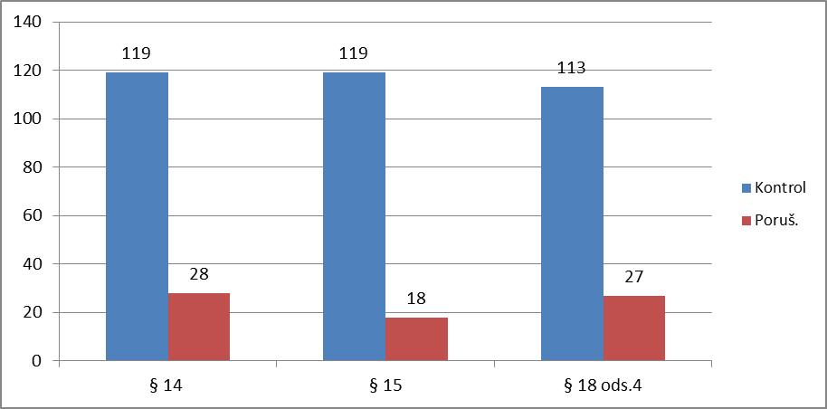
3.3.2. Analýza nedostatkov v chove oviec a návrh opatrení
Najviac porušovanými ustanoveniami zákona v roku 2019 boli § 14 ods.1 a § 18 ods. 4. Ich porušovanie súviselo s nezisťovaním a neevidovaním pôvodu baranov v plemenitbe a s nezisťovaním a neevidovaním pôvodu potomstva určeného na obnovu základného stáda.
V počte zisteného porušovania ustanovenia § 15 zákona nenastala výrazná zmena v počte porušení. Nedostatky boli v označovaní oviec a vedení evidencie CEHZ.
Inšpektori fyzicky prekontrolovali v prirodzenej plemenitbe celkom 858 ks plemenných baranov z toho 74 ks baranov nemalo vydané POP a Osvedčenie o použití na plemenitbu, čo predstavuje 8,6 % z celkového počtu skontrolovaných baranov.
Tak ako po minulé roky možno aj v roku 2019 konštatovať, že počet plemenníkov na fyzický stav plemenníc (bahníc a jariek) je nedostatočný.
Inšpekčné kontroly boli vykonávané popri iných druhoch HZ aj mimo hlavnej pripúšťacej sezóny, ale ich podstatná časť bola vykonaná až počas pripúšťacej sezóny formou neohlásených kontrol.

3.3.3. Plán kontrolnej činnosti na rok 2020 v chove oviec:

- vykonávanie inšpekčných kontrol zameraných na činnosť výberovej komisie na nákupných trhoch oviec podľa územnej pôsobnosti pracovísk,
- vykonávanie prevažne neohlásených inšpekčných kontrol zameraných na prirodzenú plemenitbu počas pripúšťacej sezóny.

3.4. VÝSLEDKY KONTROLNEJ ČINNOSTI NA ÚSEKU CHOVU KÔZ

V roku 2019 bolo v chovoch kôz vykonaných celkovo 41 IK. Porušenie zákona bolo zistené pri 17 kontrolách, čo je 41,5 % z celkového počtu kontrol. K porušeniu jednotlivých ustanovení zákona došlo v 35 prípadoch. §18 ods. 4 bol porušený 13 krát, čo je 31,7 % z celkového počtu kontrol v chove kôz.
Celkovo bolo skontrolovaných 1871 ks kôz, z toho 1381 ks dospelých kôz.

Tabuľka č. 12 - Počet vykonaných IK v chovoch kôz v rokoch 2017 – 2019

Kontrolovaný rok | 2017 | 2018 | 2019
Počet kontrol | 43 | 53 | 41
S porušením zákona | 11 | 19 | 17
S porušením zákona v % | 25,6 | 35,8 | 41,5

Z tabuľky č. 12 možno konštatovať, že v roku 2019 bol vykonaný najnižší počet IK za ostatné 3 roky a zistený bol nižší počet porušovaní zákona v porovnaní s rokom 2018. V percentuálnom vyjadrení išlo o 6 % nárast kontrol s porušením zákona oproti roku 2018.

Tabuľka č. 13 - Počet IK podľa charakteru kontrolovaného chovateľského subjektu v chove kôz

spol. s r.o. | a. s. | družstvo | FO | SHR | NT | Iného charakteru | spolu
8 | 1 | 3 | 9 | 17 | 2 | 1 | 41

Jednoznačne najväčší počet 17 IK bol vykonaný u SHR, čo je 41,5 % z celkového počtu kontrol v chove kôz.

3.4.1. Najčastejšie zistené nedostatky na úseku chovu kôz

- § 14 ods. 1 - zisťovanie a evidovanie pôvodu,
- § 15 - poskytnutie údajov o pôvode, identifikácii a mieste určenia zvierat,
- § 18 ods. 4 - používanie plemenníkov s Osvedčením o použití na plemenitbu.

Tabuľka č. 14 - Najčastejšie zistené nedostatky v chove kôz za obdobie rokov 2017 – 2019

Rok | 2017 |  | 2018 |  | 2019
 | Počet kontrol | Počet zistených  porušení | Počet kontrol | Počet zistených  porušení | Počet kontrol | Počet zistených porušení
§ 14, ods. 1 | 43 | 11 | 50 | 18 | 39 | 14
§ 15 | 43 | 5 | 53 | 12 | 39 | 8
§ 18, ods. 4 | 42 | 11 | 50 | 18 | 37 | 13

Z tabuľky č. 14 vyplýva, že oproti roku 2018 ide v roku 2019 o výrazný pokles počtu kontrol a počtu porušení jednotlivých ustanovení zákona. V percentuálnom vyjadrení počtu zistených porušení ide o rovnaký stav za posledné 2 roky.

Prehľad kontrolovaných a porušovaných ustanovení zákona v chove kôz podľa pracovísk je uvedený v prílohe č. 9

Graf č. 4 - Počty kontrol najviac kontrolovaných a porušovaných ustanovení zákona v roku 2019

v chove kôz

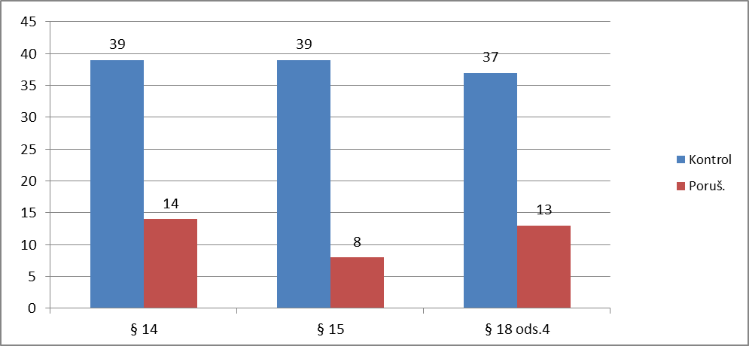

3.4.2. Analýza nedostatkov v chove kôz a návrh opatrení
Najviac porušovanými ustanoveniami zákona v roku 2019 boli § 14 ods.1, § 15 a § 18 ods. 4. Ich porušovanie súviselo s nezisťovaním a neevidovaním pôvodu capov v plemenitbe bez POP, s nedostatkami v zisťovaní a evidovaní pôvodu potomstva určeného na obnovu základného stáda.
V počte porušení ustanovenia § 15 zákona nastal pokles, ale pretrvávajú nedostatky v označovaní kôz a vo vedení evidencie CEHZ.
V roku 2019 bolo v úžitkových chovoch kôz prekontrolovaných 32 ks capov, z toho 14 ks capov pôsobilo v plemenitbe bez vydaného POP a Osvedčenia o použití na plemenitbu, čo je 43,75 % z celkového počtu skontrolovaných capov. Vysoká nákupná cena plemenných capov na Slovensku vedie chovateľov k nezákonnej plemenitbe z roka na rok vo väčšej miere.
Za ostatné tri roky sa opäť potvrdilo, že je jednoznačne najviac porušení zákona v chovoch kôz. Príčin je niekoľko, ale hlavnou je ekonomika takýchto chovov. V komerčne zameraných chovoch je prioritou najmä predaj mlieka v rôznych štádiách spracovania. Takto fungovalo len niekoľko kontrolovaných subjektov. Tieto subjekty museli investovať do technológii samotného spracovania mlieka a nie malé problémy majú s jeho umiestnením na trhu. Toto všetko často ovplyvňuje rentabilitu chovov kôz. Druhú časť chovateľov kôz tvoria malí chovatelia, ktorí kozy využívajú prevažne na vypásanie pozemkov, zarastených pastiev a mlieko a produkty z neho využívajú pre svoju potrebu. Títo chovatelia sú hlavnými porušovateľmi nášho zákona.

3.4.3. Plán kontrolnej činnosti na rok 2020 v chove kôz:

- vykonávanie inšpekčných kontrol zameraných na činnosť VK na nákupných trhoch kôz podľa územnej pôsobnosti pracovísk,
- vykonávanie prevažne neohlásených inšpekčných kontrol zameraných na prirodzenú plemenitbu počas pripúšťacej sezóny.

  - VÝSLEDKY KONTROLNEJ ČINNOSTI NA ÚSEKU CHOVU KONÍ

V roku 2019 bolo v chove koní vykonaných celkovo 58 IK. Porušenia zákona boli zistené pri 17 kontrolách, čo je 29,3 % z celkového počtu kontrol. Opatrenia na odstránenie zistených nedostatkov si prijalo 10 subjektov. K porušeniu jednotlivých ustanovení zákona došlo v 31 prípadoch. § 18 ods. 4 bol porušený v 7 prípadoch, čo je 12,1 % z celkového počtu kontrol. Celkovo bolo skontrolovaných 577 ks koňovitých zvierat, z ktorých bolo 487 ks koní vlastných, 91 ks koní v držbe. Celkovo bolo skontrolovaných 11 ks plemenných žrebcov pôsobiacich v prirodzenej plemenitbe, ktoré mali vydané POP a Osvedčenie o použití na plemenitbu a 5 ks žrebcov pôsobiacich v prirodzenej plemenitbe, ktoré nemali vydané Osvedčenie o použití na plemenitbu.

Tabuľka č. 15 - Počet vykonaných IK v chovoch koní v rokoch 2017 – 2019

Kontrolovaný rok | 2017 | 2018 | 2019
Počet kontrol | 51 | 62 | 58
S porušením zákona | 14 | 15 | 17
S porušením zákona v % | 27,5 | 24,2 | 29,3

Z údajov v tabuľke č. 15 možno konštatovať, že v roku 2019 došlo v porovnaní s rokom 2018 k poklesu počtu IK, ale zároveň ku zvýšeniu počtu IK s porušením zákona takmer na 30 %. Za posledné tri roky možno hovoriť v porušení zákona v % v chove koní o rozhraní od 24 do 30 %.

Tabuľka č. 16 - Počet IK podľa charakteru kontrolovaného chovateľského subjektu v chove koní

spol. s r. o. | družstvo | FO | SHR | a.s. | spolu
20 | 4 | 4 | 29 | 1 | 58

Najväčší počet 29 IK bol vykonaný u SHR, čo predstavuje viac než 50 % podiel kontrol z celkového počtu kontrol.

3.5.1. Najčastejšie zistené nedostatky na úseku chovu koní

- § 14 ods. 1 - zisťovanie a evidovanie pôvodu,
- § 15 - poskytnutie údajov o pôvode a identifikácii a miesta určenia v chove,
- § 18 ods. 4 - použitie plemenníkov s vydaným Osvedčením o použití na plemenitbu.

Tabuľka č.17 - Najčastejšie zistené nedostatky v chove koní za obdobie rokov 2017 – 2019

Rok | 2017 |  | 2018 |  | 2019
 | Počet kontrol | Počet zistených  porušení | Počet kontrol | Počet zistených  porušení | Počet  kontrol | Počet zistených  porušení
§ 14, ods. 1 | 49 | 3 | 56 | 7 | 57 | 11
§ 15 | 51 | 12 | 62 | 13 | 58 | 13
§ 18, ods. 4 | 34 | 3 | 54 | 5 | 45 | 7

Z tabuľky č. 17 je zrejmé, že oproti roku 2018 je rok 2019 bez zmien v počte kontrol a počte zistených porušení. Najmarkantnejší je nárast počtu zistených porušení v § 14 ods. 1 a § 18 ods.4. Rok 2019 je v porovnaní s predchádzajúcimi rokmi charakterizovaný nárastom počtu zistených porušení v § 14 ods. 1 a § 18 ods. 4.

Prehľad kontrolovaných a porušovaných ustanovení zákona v chove koní podľa pracovísk je uvedený v prílohe č. 10

Graf č. 5 - Počty kontrol najviac kontrolovaných a porušovaných ustanovení zákona v roku 2019

v chove koní

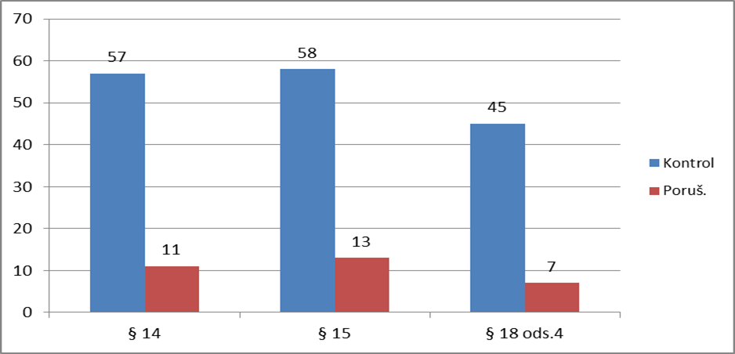

    - Analýza nedostatkov a návrh opatrení na úseku chovu koní

Inšpekčné kontroly v chovoch koní boli v roku 2019 zamerané na zisťovanie a evidovanie pôvodu, poskytnutie údajov o pôvode, o identifikácii a mieste určenia a na samotnú plemenitbu s dôrazom na nových chovateľov a chovateľov, kde boli v minulosti zistené nedostatky v chove koní.
Analýzou výsledkov z kontrolnej činnosti bolo zistené, že rovnako ako po iné roky sa najčastejšie porušovaným ustanovením stal § 15. Opäť sa potvrdilo, že kontrolované subjekty si neplnia povinnosti voči CEHZ (nezasielanie hlásení zmien v stavoch koní) a následne nevedia poskytnúť preukazné údaje o pôvode a identifikácii koní (chýbajúce pasy koní).
Oproti roku 2018 bol rok 2019 charakteristický nárastom počtu porušení § 14 ods. 1 a § 18 ods. 4, ktoré spolu úzko súvisia. Najčastejším nedostatkom vo vedení pôvodu je súbeh s nezákonnou plemenitbou, kde sa v prirodzenej plemenitbe používali žrebce bez Osvedčenia o použití plemenníkov na plemenitbu. Ďalším nedostatkom je nákup zvierat bez známeho pôvodu často aj z okolitých krajín a ich následné označenie čipom a zaregistrovanie v databáze CEHZ, kde sa takéto zviera javí akoby pochádzalo z vlastného chovu. Podobne je to aj pri nákupe žrebnej kobyly, kde je gravidita zamlčaná alebo kupujúcemu nie sú poskytnuté údaje z pripúšťania.

Tak ako aj po minulé roky možno konštatovať v chove koní výskyt nezákonnej plemenitby, pokiaľ sa v chove nachádzajú žrebce. Vo väčšine prípadov sa jedná o nezákonnú plemenitbu zavinenú nepozornosťou alebo zanedbaním opatrení na zamedzenie úniku oddelene ustajnených zvierat. Na druhej strane však nemožno vylúčiť, že v niektorých prípadoch sa vykonáva nezákonná prirodzená plemenitba účelovo.

3.5.3. Plán kontrolnej činnosti na rok 2020 v chove koní :

- vykonávanie inšpekčných kontrol so zameraním na plemenitbu a pôvod narodeného potomstva s dôrazom na nových chovateľov.

3.6. VÝSLEDKY KONTROLNEJ ČINNOSTI NA ÚSEKU CHOVU VČIEL

V roku 2019 bolo v chove včiel vykonaných celkovo 17 IK. Porušenia zákona v chove včiel neboli zistené. Skontrolovaných bolo 1377 včelstiev u 3 SHR a 14 fyzických osôb.

Prehľad kontrolovaných a porušovaných ustanovení zákona v chove včiel podľa pracovísk je uvedený v prílohe č. 11

3.6.1. Analýza nedostatkov a návrh opatrení v chove včiel

Väčšina IK bola vykonaná práve v úžitkových chovoch včiel s vyššou početnosťou včelstiev a hlavne u nových chovateľov, ktorí boli náhodne vybratí z registra včelstiev. Po jednej inšpekčnej kontrole sa realizovalo v šľachtiteľskom a rozmnožovacom chove.
Vo všetkých skontrolovaných chovoch včelstvá a matky vykazovali exteriérové znaky pre plemeno Včela kranská.
Výpoveďou chovateľov v úžitkových chovoch a kontrolou chovateľskej evidencie bolo zistené, že kontrolované subjekty nakupujú matky z rozmnožovacích alebo šľachtiteľských chovov a následne si ich rozchovávajú pre vlastnú potrebu. Kontrolou evidencie o vyprodukovaných matkách bolo zistené, že všetky kontrolované subjekty realizovali voľné párenie matiek a v prípade šľachtiteľského chovu aj insemináciu.
Vo všetkých kontrolovaných subjektoch sa viedla predpísaná evidencia a boli zasielané Hlásenia chovateľov včiel do centrálneho registra.

3.6.2. Plán kontrolnej činnosti na rok 2020 v chove včiel:

- vykonávanie inšpekčných kontrol v chovoch včiel so zameraním na čistotu plemena Včela kranská.

- SPRÁVNE KONANIA

4.1. Začaté správne konania a vydané rozhodnutia

V roku 2019 komisia PISR na prerokovanie správnych konaní prehodnotila 130 protokolov z inšpekčných kontrol, z toho 10 protokolov z kontrol vykonaných v roku 2018. Následne bolo v priebehu roka začatých 73 správnych konaní podľa zákona č. 71/1967 Zb.², z toho 2 správne konania boli zastavené podľa § 30 ods. 1 pís. h) správneho poriadku z dôvodu že účastník konania po začatí správneho konania odstránil zistené nedostatky.

Tabuľka č. 18 - Z porovnania počtu vydaných rozhodnutí o pokute rok po nadobudnutí účinnosti zák. č.194/1998 Z. z. a v päťročných intervaloch počas dvadsaťročnej aplikácie je zrejmé stabilizovanie počtu správnych konaní aj počtu uložených sankcií.

Rok | Prerokované  protokoly | Začaté  správne konania | Rozhodnutia  o pokute
1999 | - | 42 | 21
2003 | - | 56 | 46
2008 | - | 58 | 52
2013 | 77 | 52 | 44
2017 | 142 | 69 | 65
2018 | 149 | 85 | 76
2019 | 130 | 73 | 71

4.2. Pokuty uložené v správnom konaní

4.2.1. Rozhodnutia

Najviac správnych konaní bolo začatých a následne najviac pokút bolo v roku 2019 uložených kontrolovaným subjektom s právnou formou SHR. Táto skutočnosť súvisí s tým, že SHR je naďalej (podobne ako v predchádzajúcich rokoch) najrozšírenejšou právnou formou zriaďovanou chovateľmi s cieľom venovať sa poľnohospodárskej prvovýrobe.

Tabuľka č. 19 - Počet vydaných rozhodnutí o pokute podľa charakteru kontrolovaného subjektu, porovnanie počtu uložených pokút prvý krát a opakovane.

Charakter kontrolované-  ho subjektu | Spoločnosť s ručením obmedzeným  s. r. o. | Samostatne hospodáriaci roľník SHR | Fyzická osoba  FO | Družstvo | Akciová  spol.  (a. s.) | Spolu
Pokuta uložená prvý krát | 13 | 32 | 8 | 1 | 2 | 56
Pokuta uložená pri opakovanom zistení nedostatkov | 3 | 11 | 0 | 0 | 1 | 15
Počet uložených pokút celkom | 16 | 43 | 8 | 1 | 3 | 71

4.2.2. Odvolania

Odvolanie proti rozhodnutiu o pokute podali v roku 2019 dvaja účastníci konania. Správny orgán v zmysle § 57 ods.1 správneho poriadku odvolaniam v plnom rozsahu vyhovel.

4.2.3. Výška uložených pokút

Rozhodnutiami vydanými v správnom konaní PISR v roku 2019 uložila pokuty v celkovej výške 23 160,00 Eur. V priebehu sledovaných 20 rokov sa postupne zvyšoval počet subjektov, ktorým bola uložená pokuta, suma jednotlivých pokút sa však znižovala. Táto skutočnosť súvisí so znižovaním počtu resp. zánikom kontrolovaných poľnohospodárskych subjektov so slabou hospodárskou základňou, ktoré v najväčšej miere porušovali kontrolované ustanovenia zák. č.194/1998 Z. z. ale aj snahou existujúcich subjektov dodržiavať platnú legislatívu. Nárast priemernej výšky pokuty v období roku 2019 súvisí s uložením pokút za neposkytnutie súčinnosti.

Tabuľka č. 20 - Porovnanie počtu sankcionovaných subjektov a celkovej výšky uložených pokút.

Obdobie – ROK | Počet sankcionovaných subjektov | Celková výška uložených pokút v Eur | Priemerná výška uloženej pokuty v Eur
1999 | 21 | 8 630 | 410
2003 | 46 | 13 675 | 297
2008 | 52 | 15 485 | 297
2013 | 44 | 7 520 | 170
2017 | 65 | 14 140 | 217
2018 | 76 | 14 420 | 190
2019 | 71 | 23 160 | 236

4.2.4.Vymáhanie pokút

Návrh na vykonanie exekúcie podala PISR v 4 veciach, následne bola vymožená 1 pohľadávka. K 31.12.2019 organizácia vymáhala v exekučnom konaní 21 pohľadávok.

5. SŤAŽNOSTI, ŽIADOSTI, PODNETY

Podanie, ktoré by sa mohlo kvalifikovať ako sťažnosť v zmysle zák. č. 9/2010 Z. z.⁴ o sťažnostiach v roku 2019 nebolo doručené. Žiadosť o poskytnutie informácií podľa zák. 211/2000 Z. z.¹² o slobodnom prístupe k informáciám tiež nebola doručená. Dve podania mali charakter podnetu resp. žiadosti o vykonanie kontroly, tieto boli prešetrené úradnou kontrolou, pričom v jednej veci zistila porušovanie zák. č. 194/1998 Z. z.

6. ROZPOČET

6.1. ZÁVÄZNÉ UKAZOVATELE ROZPOČTU

Rozpisovým listom MPRV SR spis. č. 2040/2019-042 zo dňa 18.01.2019 boli PISR pre rok 2019 „Rozpísané záväzné ukazovatele štátneho rozpočtu“ nasledovne:

I. PRÍJMY ORGANIZÁCIE 15 160 Eur

A. Záväzný ukazovateľ (zdroj 111) 15 160 Eur
v tom : poplatky za výkon kontrol 15 160 Eur

II. VÝDAVKY ORGANIZÁCIE

Tabuľka č. 21 - Rozpis v Eur

 | Zdroj | Program | Funkčná  klasifikácia | 600  Bežné  výdavky | 610  Mzdy, platy,  služobné príjmy | 620  Poistné a prísp. do poisťovní | 630  Tovary  a služby | 640  Bežné  transfery
Spolu: |  |  |  | 207 301 | 128 237 | 44 883 | 33 483 | 698
v tom: | 111 | 0910602 | 0421 | 203 901 | 128 237 | 44 883 | 30 083 | 698
 | 111 | OEKOK | 0132 | 3 400 |  |  | 3 400

Z hľadiska programovej štruktúry boli výdavky rozpočtu alokované na programe :
0910602 - Štátna kontrola plemenitby a šľachtenia hospodárskych zvierat,
OEKOK- Informačné technológie - medzirezortný program

Z hľadiska zdroja financovania:
111- prostriedky štátneho rozpočtu

V rámci programového rozpočtovania boli zadefinované ciele a ich merateľné ukazovatele. Kontrola plnenia cieľov z hľadiska dosiahnutého výsledku a výstupu poukazuje na opodstatnenosť rozpočtovej požiadavky.

Tabuľka č. 22 - Hodnotenie cieľov a ich merateľných ukazovateľov k 31.12.2019

Cieľ | Merateľný  ukazovateľ | Plán | Skutočnosť
1. zníženie čiernej plemenitby  (výsledkový) | % | 13 | 13,33
2. počet kontrol  (výstupový) | ks | 450 | 450

6.1.1. Úpravy rozpočtu

Schválený rozpočet organizácie bol v priebehu roka 2019 upravený rozpočtovými opatreniami MF SR a MPRV SR v súlade s ustanoveniami zákona č. 523/2004 Z. z.⁵ o rozpočtových pravidlách verejnej správy a o zmene a doplnení niektorých zákonov v znení neskorších predpisov.

VÝDAVKY

Tabuľka č. 23 - Prehľad rozpočtových opatrení výdavkov

P. č. | Zdroj | Titul úpravy | Kategória EK | Suma  v Eur | Účel úpravy
1. | 111 | Navýšenie výdavkov rozpočtu | 610- Mzdy | 15 662 | V súlade s NV SR č.388/2018.z¹⁴a 389/2018 Z. z.¹⁵ (valorizácia platov)
 |  |  | 620- Poistné | 5 474 | Súvisiace poistné a odvody do poisťovní
2. | 111 | Navýšenie výdavkov rozpočtu | 610- Mzdy | 5 500 | V súlade so Zákonníkom práce v znení zákona č.63/2018 Z. z. ¹⁷  ( tzv. 13. Plat)
3. | 111 | Navýšenie výdavkov rozpočtu | 610- Mzdy | 20 800 | Na nekryté výdavky rozpočtu mzdy
 |  |  | 620- Poistné | 11 426 | Súvisiace poistné a odvody do poisťovní
 |  |  | 630- Tovary a služby | 2 517 | Na nekryté výdavky rozpočtu tovary a služby

Tabuľka č. 24 - Po premietnutí rozpočtových opatrení z úrovne MF SR a MPRV SR ako aj
vnútorných na organizácií - boli MPRV SR upravené záväzné ukazovatele na rok 2019 nasledovne:

Ukazovateľ | Schválený rozpočet | Upravený rozpočet
I. Príjmy 200 | 15 160 | 21 460
v tom: 222 pokuty a penále | 15 160 | 21 460
II. Výdavky 600  Zdroj 111 | 207 301 | 268 680
Program 0910602
v tom : 610- mzdy | 128 237 | 170 199
620- poistné a odvody | 44 883 | 61 783
630- tovary a služby | 30 083 | 32 600
640- bežné transfery | 698 | 698
Program OEKOK
v tom : 630- tovary a služby | 3 400 | 3 400

6.2. ČERPANIE ROZPOČTU

Tabuľka č. 25 - Čerpanie rozpočtu podľa programovej štruktúry, zdroja, ekonomickej
klasifikácie v Eur

Program | Zdroj | Kategória  EK | Schválený  rozpočet | Upravený  rozpočet | Čerpanie  rozpočtu | % plnenie k upravenému rozpočtu
0910602 | 111 | 600 | 203 901 | 265 280 | 265 280 | 100
 |  | z toho: 610 | 128 257 | 170 199,00 | 170 199,00 | 100
 |  | 620 | 44 883 | 61 643,41 | 61 643,41 | 100
 |  | 630 | 30 083 | 33 025,41 | 33 025,41 | 100
 |  | v tom:
 |  | 631 | 5 200 | 4 721,54 | 4 721,54 | 100
 |  | 632 | 1 550 | 1 820,85 | 1 820,85 | 100
 |  | 633 | 2 966 | 2 122,15 | 2 122,15 | 100
 |  | 634 | 9 432 | 10 441,56 | 10 441,56 | 100
 |  | 635 | 420 | 51,49 | 51,49 | 100
 |  | 636 | 1 800 | 2 473,60 | 2 473,60 | 100
 |  | 637 | 8 715 | 11 394,22 | 11 394,22 | 100
 |  | 640 | 698 | 412,18 | 412,18 | 100
OEKOK | 111 | 630 | 3 400 | 3 400,00 | 3 400,00 | 100
 |  | v tom:
 |  | 633002 | 1 000 | 94,44 | 94,44 | 100
 |  | 632005 | 1 400 | 1 917,56 | 1 917,56 | 100
 |  | 637040 | 1 000 | 1 388,00 | 1 388,00 | 100
Spolu:  0910602  OEKOK | 111 |  | 207 301 | 268 680 | 268 680 | 100

6.2.1. Bežné výdavky

Mzdy, platy a ostatné osobné vyrovnania (610)

Viac ako polovica (61,70 %) schválených bežných výdavkov aj upravených (63,35 %) na činnosť organizácie predstavovali výdavky na mzdy zamestnancov. Mzdové prostriedky boli za rok 2019 účtovne čerpané vo výške 170 199 Eur.

Poistné a príspevky do poisťovní (620)

Poistné a príspevky do poisťovní boli v roku 2019 čerpané v celkovej výške 61 643,41 Eur. Výška poistného zodpovedá 34,95 % z objemu skutočne vyčerpaných mzdových prostriedkov a príspevku zamestnávateľa na doplnkové dôchodkové poistenie vo výške 2% z funkčného platu (EP 627 3 098,87 Eur).

Tovary a služby (630)
Spolu čerpanie na programe 0910602 a OEKOK bolo vo výške 36 425,41 Eur. V rámci kategórie EK 630 bolo najvyššie čerpanie na ekonomickej podpoložke 631001 – cestovné tuzemské (4 721,54 Eur, v percentách 12,96 %), 634 – dopravné (10 441,56 Eur, v percentách 28,66%), 637014 – stravovanie (5 919,35 Eur, v percentách 16,25%).

Bežné transfery (640)
Rozpočtované prostriedky bežných transferov boli v roku 2019 čerpane na 100 % výšky upraveného rozpočtu ( 412,18 Eur), na náhradu príjmu pri dočasnej pracovnej neschopnosti.

  - PLNENIE PRÍJMOV ROZPOČTU

Tabuľka č. 26 - Prehľad plnenia príjmov rozpočtu za rok 2019 v Eur

Rozpočtová  položka | Zdroj | Schválený rozpočet | Upravený rozpočet v Eur | Skutočnosť  v Eur
200 Nedaňové príjmy | 111 | 15 160 | 21 460 | 21 460
z toho:  222 Pokuty a penále | 111 | 15 160 | 21 460 | 21 460

Na príjmové účty Plemenárskej inšpekcie SR, vedený v Štátnej pokladnici :
účet „Pokuty a penále“ boli sústredené príjmy z uložených pokút v správnom konaní súvisiace s uplatňovaním zák. č. 194/1998 Z. z. v konečnej sume 21 460 Eur.

6.4. BEŽNÉ ÚČTY

Organizácia má zriadené v Štátnej pokladnici tri bežné účty.

Tabuľka č. 27 - Prehľad a pohyb na bežných účtoch

Názov účtu | Stav  k 1.1.2019 | Pohyb na účte |  | Stav  k 31.12.2019
 |  | Príjem | Výdaj
Soc. fond | 525,36 | 2 462,64 | 2 483,72 | 504,28
Depozitný účet | 16 149,31 | 18 237,41 | 16 149,31 | 18 237,41
Dary + granty | 0,00 | 0,00 | 0,00 | 0,00

6.5. ŠKODOVÉ PRÍPADY

Škodovej komisii PISR ako poradnému organu vedúceho organizácie v oblasti uplatňovania práv na náhradu škody spôsobenej organizácií, v roku 2019 nebol nahlásený žiadny škodový prípad.

6.6. FINANČNÉ KONTROLY

6.6.1. Vonkajšie

Na základe Poverenia na vykonanie finančnej kontroly na mieste č. 39/2019, vydaného ministerkou MPRV SR, v súlade s § 20 ods.5 písm. a) zák. č. 357/2015 Z. z.⁷ o finančnej kontrole a audite a o zmene a doplnení niektorých zákonov v znení neskorších predpisov bola vykonaná u povinného finančná kontrola zamestnancami sekcie kontroly a obchodného dozoru MPRV SR. Cieľom jej bolo dodržiavanie záväzných limitov štátneho rozpočtu v roku 2018 a dodržiavanie zásad účelnosti, hospodárnosti, účinnosti a efektívnosti vynaložených finančných prostriedkov. Finančnou kontrolou na mieste neboli zistené žiadne nedostatky. Z uvedeného dôvodu bola kontrolným subjektom vypracovaná Správa z FKnM č.39/2019.

6.6.2. Vnútorné
V súlade so zák. č. 357/2015 Z. z.⁷ boli vykonané základné finančné kontroly. Ich cieľom bolo overenie súladu finančnej operácie s rozpočtom, zmluvami, osobitnými a vnútornými predpismi. Kontrolami nebolo zistené porušenie zák. č. 357/2015 Z. z.⁷.

- PERSONÁLNE OTÁZKY

7.1. ORGANIZAČNÁ ŠTRUKTÚRA

Podrobnosti o organizačnej štruktúre, rozsah, pôsobnosť, vzájomné vzťahy organizačných útvarov, rozsah plnení a zodpovednosti vedúcich štátnych zamestnancov a ostatných zamestnancov upravuje organizačný poriadok s platnou organizačnou schémou.
Schéma organizačnej štruktúry platná od 1.1.2015

ORGANIZAČNÁ ŠTRUKTÚRA
Schéma organizačnej štruktúry platná od 1.1.2015

RIADITEĽ /
GENERÁLNY TAJOMNÍK SLUŹOBNÉHO ÚRADU 1

Ekonomický úsek /
Osobný úrad

VEDÚCI EÚ/OÚ 1

1
ADMIN. EKON. PRACOVNÍK 1

Ekonomický úsek/ Osobný úrad
Osobný úrad

Právny úsek
Kontrolný úsek
PRÁVNIK 1
VEDÚCI KÚ 1

VEDÚCI EÚ/OÚ 1

1

ADMIN. EKONOMIC. ZAMEST. 1

1
Pracovisko Nitra
INŠPEKTORI 3 3

Pracovisko BB BBBystrica
INŠPEKTORI 3 3

Pracovisko PO

INŠPEKTORI 2 3

  - PERSONÁLNE OTÁZKY ZAMESTNANOSTI

Riešenie personálnych otázok zamestnanosti je v PISR zabezpečované v súlade so zákonmi č. 55/2017 Z. z.¹, č. 552/2003 Z. z.⁸, č. 553/2003 Z. z.⁹, č. 311/2001 Z. z.¹⁰ a ďalšími súvisiacimi právnymi predpismi.

Jedným so záväzných ukazovateľov Štátneho rozpočtu pre rok 2019 bol ukazovateľ počtu zamestnancov v organizácii stanovený na 13 zamestnancov.

Tabuľka č. 28 - Priemerný prepočítaný počet zamestnancov v roku 2019

 | Fyzický stav zamestnancov k 31.12.2019 | Neplnenie počtu  zamestnancov  k 31.12.2019 | Prepočítaný stav zamestnancov za  rok 2019
Zamestnanci v štátnej službe | 11 | 1 | 10,9
Zamestnanci vo verejnom záujme | 1 |  | 1
Spolu | 12 | 1 | 11,9

Tabuľka č. 29 - Vzdelanostná štruktúra zamestnancov v roku 2019

Ukazovateľ | Štátna služba | Verejná služba | Spolu | Podiel v %
VŠ III. stupňa | 1 |  | 1 | 8,33
VŠ II. stupňa | 10 |  | 10 | 83,34
USO |  | 1 | 1 | 8,33
Spolu | 11 | 1 | 12 | 100,00

Tabuľka č. 30 - Prehľad o počte zamestnancov, ich zaradení a štruktúre platov v zmysle
zák. č. 55/2017 Z. z. ¹ a zák. č. 553/2003 Z. z.⁹ k 31.12.2019

Druh ŠŠ | Platová trieda  ŠS |  |  |  | Počet miest v ŠŠ | Počet  miest vo VS | Platová  trieda  VS | Celkom počet v ŠS a VŠ
 | 4 | 5 | 6 | 7 |  |  | 8
Stála | 7 | 0 | 3 | 1 | 11 | 1 | 1 | 12
Celkom | 7 | 0 | 3 | 1 | 11 | 1 | 1 | 12

Tabuľka č. 31 - Veková štruktúra zamestnancov PISR k 31.12.2019

Vek v rokoch | Muži | Ženy | Počet spolu | Podiel v %
od 31 - 40 | 1 |  | 1 | 8,33
41 - 50 | 4 | 2 | 6 | 50,00
51 - 60 | 1 | 3 | 4 | 33,33
61- |  | 1 | 1 | 8,33
Spolu | 6 | 6 | 12 | 100,00

Tabuľka č. 32 - Vekový priemer zamestnancov PISR k 31.12.2019

Ukazovateľ | Muži | Ženy | Spolu
Priemerný vek | 46 | 54 | 50

7.3. MZDOVÁ POLITIKA

Bola limitovaná rozpočtovými výdavkami upraveného rozpočtu na mzdy.

Tabuľka č. 33 - Objem vynaložených finančných prostriedkov na mzdy za rok 2017 - 2019
porovnanie

Rok | Rozpočet v Eur
 | Zdroj | Schválený | Upravený | Čerpanie
2017 | 111 | 109 976 | 127 004 | 127 004
 | 11H | 12 727 | 12 727 | 12 727
 | 111+11H | 122703 | 139 731 | 139 731
2018
 | 111 | 122 364 | 152 221 | 152 221
2019
 | 111 | 128 257 | 170 199 | 170 199

7.3.1. Priemerná mesačná mzda

Priemerná mesačná mzda v organizácii v roku 2019, určená podielom mzdových prostriedkov upraveného rozpočtu na zdroji 111 (170 199 Eur) k priemernému prepočítanému počtu zamestnancov (11,9) bola 1 192 Eur.
V roku 2018 bola priemerná mesačná mzda 1093 Eur, pri rozpočte na mzdy zo zdroja 111 (152 221 Eur ) a evidenčnom počte prepočítaných zamestnancov 11,73. Nárast v roku 2019 +99 Eur oproti roku 2018.

Tabuľka č. 34 - Štruktúra zdrojov financovania dosiahnutej priem. mzdy za rok 2017 - 2019

Rok | Prepočítaný počet zamestnancov | Priemerná mzda  z prostriedkov ŠR  zdroja 111 (v Eur) | Priemerná mzda  zo zdroja 11H  (v Eur) | Priemerná mzda spolu  (v Eur)
2017 | 11,73 | 902 | 90 | 993
2018 | 11,60 | 1 093 | 0 | 1 093
2019 | 11,90 | 1 192 | 0 | 1 192

7.4. SOCIÁLNA POLITIKA

PISR má vybudovaný sociálny systém starostlivosti o zamestnancov. Dôraz bol kladený na obligátne výdavky hradené z rozpočtu a to na stravovanie a doplnkové dôchodkové sporenie (ďalej len „DDS“).
Z tvorby sociálneho fondu v súlade s Internou smernicou PISR na vykonanie zák. č. 152/1994 Z. z.¹¹ bol zabezpečený príspevok na stravovanie nad rámec zákonných predpisov v sume 1,18 Eur na stravný lístok.
Príspevok zamestnávateľa na DDS bol vo výške 2% z objemu zúčtovaných platov, v celkovej sume 3 098,87 Eur.

Tabuľka č. 35 - Prídel a použitie sociálneho fondu za rok 2019

 | Tvorba v Eur | Použitie v Eur
Zostatok na účte SF k 1.1.2019 | 525,36 | x
Prídel za rok 2019 na účet SF | 2 462,64 | x
Príspevok na stravovanie zamestnancov zo SF | x | 2 483,72
Zostatok k 31.12.2019 | x | 504,28

7.5. ROZVOJ ĽUDSKÝCH ZDROJOV

Vzdelávací proces zamestnancov PISR v roku 2019 bol flexibilný podľa aktuálnych požiadaviek a dôraz bol kladený na prehlbovanie vzdelania formou interného samovzdelávania v služobnom čase.

Účasť na odborných seminároch, školenia, kurzoch

- Register výberových konaní, register úspešných absolventov, register nadbytočných štátnych zamestnancov/1/
- Správa registratúry a zmeny v legislatíve /2/
- Centrálna evidencia majetku /1/
- Problematika drog v kontexte Protidrogovej politiky Slovenskej republiky/1/
- Kurz manažérskeho vzdelávania s názvom „Základné manažérske zručnosti“ na Centre vzdelávania a hodnotenia Úradu vlády SR v Bratislave /2/

Účasť na aktívoch, bonitáciách, zasadnutiach, kontrolných dňoch, školeniach, chovateľských dňoch, výstavách a oslavách dotýkajúcich sa problematiky šľachtenia, plemenitby, chovu HZ

- Školenie zamerané na overovanie pôvodu HZ DNA testom na PS SR.š.p. Bratislava ÚPZ Lužianky /9/,
- Účasť na Národnej výstave HZ – Animal Tech 2019 na výstavisku v Brne /9/,
- Účasť na Jarnej bonitácii koní – NŽ Topoľčianky /1/,
- Účasť na chovateľskom dni HD organizovanom ZCHSSD Levice v Prešove /2/,
- Účasť na chovateľskom dni HD organizovanom ZCHMD Ivanka pri Nitre konanom v Medziankach /2/,
- Chovateľský deň ošípaných na agrokomplexe NÁRODNÉ VÝSTAVISKO š.p. Nitra /9/,
- Účasť na zasadnutiach komisie pre NVHZ /1/,
- Účasť na kontrolnom dni k problematike CEHZ konanej na PS SR š.p. Bratislava /2/,
- Účasť na Národnej výstave HZ počas konania 46. Medzinárodnej poľnohospodárskej a potravinovej výstave AX Nitra /12/,
- Účasť na oslavách 20. výročia štátneho podniku Lesy SR, š.p. /1/,
- Účasť na tradičnom ukončení ovčiarskej sezóny s názvom Demeter 2019 vo Veľkých Teriakovciach organizovanom ZCHOK, družstvo Banská Bystrica. /2/.

8. HODNOTENIE A ANALÝZA ČINNOSTI

1. PISR v rámci predmetu činnosti vykonala v roku 2019 celkom 450 inšpekčných kontrol
tak, ako bolo v pláne kontrolnej činnosti.

2. Inšpekčnými kontrolami sa sledoval cieľ znížiť nepovolenú plemenitbu na 13 %.

Tabuľka č. 36 - Prehľad počtu zistených porušení §18 ods. 4 zákona podľa druhu HZ
za rok 2018 a 2019

Rok | 2018 |  |  | 2019
Druh HZ | Počet kontr. chovov | Z toho zistené porušenia  § 18 ods. 4 | Ukazovateľ  v % | Počet kontr.  chovov | Z toho zistené porušenia  § 18 ods. 4 | Ukazovateľ  v %
HD | 362 | 41 | 11,3 | 362 | 57 | 15,7
Ošípané | 36 | 5 | 13,9 | 28 | 3 | 10,7
Ovce | 110 | 18 | 16,4 | 113 | 27 | 23,9
Kozy | 50 | 18 | 36,0 | 37 | 13 | 35,1
Kone | 54 | 5 | 9,3 | 45 | 7 | 15,6
Spolu HZ | 612 | 87 | 14,2 | 585 | 107 | 18,3

Prehľad počtu zistených porušení § 18 ods. 4 zákona podľa pracovísk je uvedený v prílohe č. 12
Graf č. 6 - Prehľad počtu zistených porušení § 18 ods. 4 v rokoch 2010 – 2019
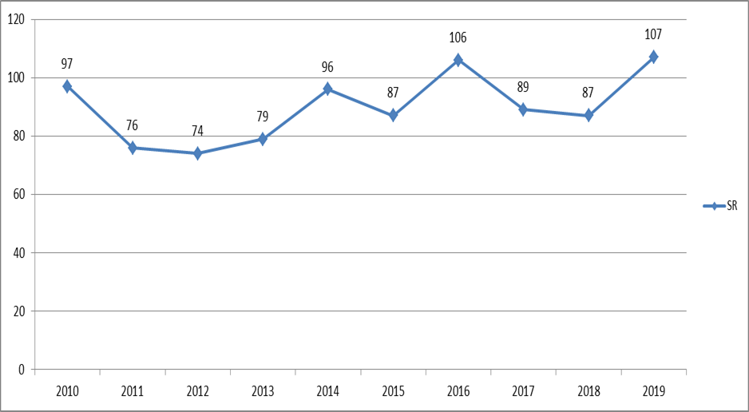
Graf č. 7 - Prehľad počtu porušení § 18 ods. 4 za jednotlivé druhy HZ v rokoch
2010 - 2019

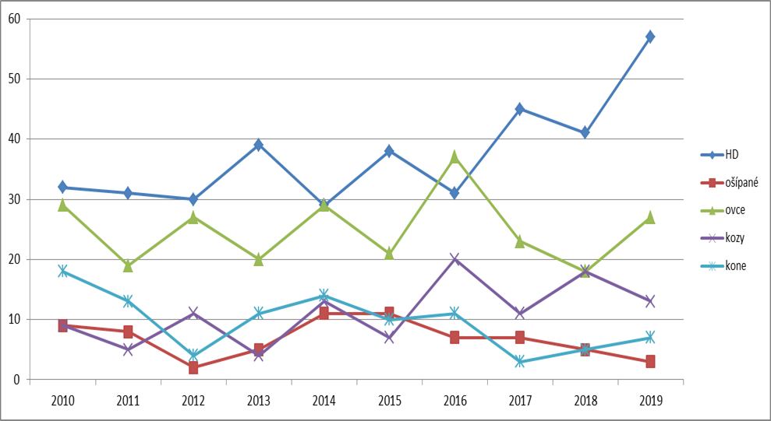

3. Najviac pokút bolo v roku 2019 uložených za nezisťovanie a neevidovanie pôvodu zvierat a nezákonnú plemenitbu.

Tabuľka č. 37 - Pokuty uložené v roku 2019 za porušenie kontrolovaných ustanovení zákona
č.194/1998 Z. z. u kontrolovaných druhov HZ.

Kontrolovaný druh HZ | § 14  ods. 1 | § 15 | § 18  ods. 4 | § 24  ods. 9 | spolu
HD | 31 | 4 | 32 | 3 | 70
OVCE | 11 | 6 | 10 | - | 27
KOZY | 12 | 4 | 12 | - | 28
KONE | 4 | 2 | 2 | - | 8
OŠÍPANÉ | 11 | 2 | 2 | - | 15
SPOLU | 69 | 18 | 58 | 3 | 148

Okrem pokút za porušovanie ustanovení zákona č. 194/1998 Z. z. u konkrétnych druhoch hospodárskych zvierat uložila PISR v roku 2019 trom subjektom pokuty za neumožnenie výkonu úradnej kontroly, teda neposkytnutie súčinnosti podľa § 27 ods. 1 zákona č. 194/1998 Z. z.

Cieľom kontrolnej činnosti ako aj ukladania pokút je zosúladiť činnosť chovateľov s ustanoveniami zákona a zvýšenie zodpovednosti chovateľov za stav plemenitby na Slovensku. Teda zmyslom uloženia pokuty nie je odradenie chovateľov od samotného chovu hospodárskych zvierat, ale impulz na dodržiavanie právnych predpisov, čo je v konečnom dôsledku zárukou odstránenia nedostatkov a zabránenie recidívy. Napriek tomu, že inštitúcia kontroly je chovateľmi vnímaná kontroverzne, práve dôsledná kontrola a primerané represívne opatrenia sú najefektívnejším nástrojom na dosiahnutie nevyhnutnej zodpovednosti chovateľov za stav plemenitby v SR.

4. PISR v roku 2019 zadala do databázy CEHZ spolu 548 kontrol fariem. V súvislosti s CEHZ a zootechnickou kontrolou boli na 154 farmách zistené nedostatky ohľadne registrácie farmy, registrácie zvierat, nezasielania hlásení zmien do CE, nedostatkov v pasoch zvierat a iných nedostatkov súvisiacich s CE. Konkrétne subjekty boli priebežne nahlasované ŠVPSSR.
5. Rozpočtový proces PISR - schválený rozpočet na rok 2019 bol len o 5 288 Eur vyšší ako schválený rozpočet roku 2018. Na základe objektívnych požiadaviek organizácie na mzdy, odvody do poisťovní a tovary a služby boli záväzné ukazovatele štátneho rozpočtu na rok 2019 upravené.

Tabuľka č. 38 - Prehľad schváleného a upraveného rozpočtu v Eur rok 2018 - 2019

Rok |  | 2018 |  | 2019
Rozpočet | Zdroj | schválený | upravený | schválený | upravený
 | 111 | 202 013 | 243 462 | 207 301 | 268 680

6. V oblasti personálnej roku 2019 nebol zaznamenaný vo vnútri organizácie žiaden pohyb, čo v nemalej miere prispieva k zvýšeniu kvality a profesionálneho prístupu zamestnancov k práci.

7. Za hodnotené obdobie roku 2019 nedošlo zo strany zamestnancov PISR k žiadnemu porušeniu právnych predpisov.

9. HLAVNÉ SKUPINY UŽÍVATEĽOV, VÝSTUPY

PISR ako garant dodržiavania zákona a orgán štátneho dozoru na zverenom úseku presadzuje a zabezpečuje pri výkone štátnej služby plnenie úloh v šľachtení a plemenitbe HZ smerujúce k nastoleniu právneho stavu. Trvalým prínosom je aj nepriame pôsobenie inšpektorov PISR, ktorí popri kontrolnej činnosti vykonávajú na požiadanie aj poradenskú činnosť, usmerňujú chovateľskú verejnosť v odbornom procese, čo v konečnom dôsledku vedie k posilňovaniu právneho vedomia a k zveľaďovaniu chovov v priestore Európskej únie.

9.1. POSKYTOVANÉ výstupy:

- MPRV SR
- CEHZ
- ŠVPS SR
- Kontrolovaným poľnohospodárskym subjektom (SHR, farmárom, fyzickým osobám - protokol o kontrole, záznam o kontrole, zápisnica o prerokovaní protokolu, dodatok k protokolu)
- PSSR š. p. a ostatným plemenárskym organizáciám
- Chovateľské zväzy
- vedeckovýskumným inštitúciám a školám
- verejnosti – v zmysle zák. č. 211/2000 Z. z.¹²
- fyzickým a právnickým osobám - v rámci šetrenia sťažností a podnetov podľa zák. č. 9/2010 Z. z.⁴ a zák. č. 71/1967 Zb.²
- Súdom SR – spolupráca pri nútenom výkone rozhodnutí
- Policajnému zboru SR – poskytnutie informácií podľa § 3 ods. 2 Trestného poriadku
- Exekútorskému úradu - v zmysle zák. č. 233/1995 Z. z.³
- verejnej správe – spolupráca a vzájomné poskytovanie informácií o chovateľoch.

Zoznam použitých skratiek

PISR = Plemenárska inšpekcia Slovenskej republiky Nitra
MPRV SR = Ministerstvo pôdohospodárstva a rozvoja vidieka Slovenskej republiky
MFSR- Ministerstvo financií Slovenskej republiky
PNR = Pracovisko Nitra
PBB = Pracovisko Banská Bystrica
PPO = Pracovisko Prešov
CEHZ = Centrálna evidencia hospodárskych zvierat
CE = Centrálna evidencia koní na Slovensku Topoľčianky
PSSR š.p. = Plemenárske služby Slovenskej republiky, štátny podnik
PPA = Poľnohospodárska platobná agentúra
ZCHKS -d = Zväz chovateľov koní na Slovensku - družstvo
ZCHOS –d = Zväz chovateľov ošípaných na Slovensku – družstvo
ZCHOK –d = Zväz chovateľov oviec a kôz – družstvo
ŠVPS SR = Štátna veterinárna a potravinová správa Slovenskej republiky
SZCH = Slovenský zväz chovateľov
SHA = Slovenská holsteinska asociácia
ŠCH = Šľachtiteľský chov
RCH = rozmnožovací chov
IT = Inseminačný technik
ISK = Inseminačná stanica kancov
ID = inseminačná dávka
PP= Poľnohospodársky podnik
PD= Poľnohospodárske družstvo
SHR= Samostatne hospodáriaci roľník
FO= fyzická osoba
spol. s r. o.= spoločnosť s ručením obmedzeným
a. s. = akciová spoločnosť
NT = nákupný trh
KÚ = kontrola úžitkovosti
DJ = dobytčia jednotka
AX = Agrokomplex
NVHZ = Národná výstava hospodárskych zvierat
HZ = hospodárske zvieratá
HD = hovädzí dobytok
POP = Potvrdenie o pôvode
SR = Slovenská republika
KBTPM = chov kráv bez trhovej produkcie mlieka
EK= ekonomická klasifikácia
11H= kód zdroja – Transfer od ostatných subjektov verejnej správy
FKnM = Finančná kontrola na mieste

Zoznam odkazov na právne predpisy v texte :

zákon = zákon č. 194/1998 Z. z. o šľachtení a plemenitbe hospodárskych zvierat a o zmene a doplnení zák. č. zákona č. 455/1991 Zb. o živnostenskom podnikaní (živnostenský zákon) v znení neskorších predpisov;
zák. č. 55/2017 Z.z.¹ = zákon o štátnej službe a o zmene a doplnení niektorých zákonov v znení neskorších predpisov
zák. č. 71/1967 Zb.² = zákon č. 71/1967 Zb. o správnom konaní (správny poriadok) v znení neskorších predpisov;
zák. č. 233/1995 Z. z.³ = zákon NRSR č. 233/1995 Z. z. o súdnych exekútoroch a exekučnej činnosti (Exekučný poriadok) a o zmene a doplnení ďalších zákonov v znení neskorších predpisov;
zák. č. 9/2010 Z.z.⁴ = zákon č. 9/2010 Z. z. o sťažnostiach;
zák. č. 523/2004 Z. z.⁵ = zákon č. 523/2004 Z. z. o rozpočtových pravidlách verejnej správy a o zmene a doplnení niektorých zákonov v znení neskorších predpisov;
zák. č. 343/2015 Z. z.⁶ = zákon č. 343/2015 Z. z. o verejnom obstarávaní a o zmene a doplnení niektorých zákonov;

zák. č. 357/2015 Z. z.⁷ = zákon č. 357/2015 Z. z. o finančnej kontrole a audite a o zmene a doplnení niektorých zákonov v znení neskorších predpisov a internej Smernice o finančnej kontrole;
zák. č.552/2003 Z. z.⁸ = zákon č. 552/2003 Z. z. o výkone práce vo verejnom záujme v znení neskorších predpisov;
zák. č. 553/2003 Z. z.⁹ = zákon č. 553/2003 Z. z. o odmeňovaní niektorých zamestnancov pri výkone práce vo verejnom záujme a o zmene a doplnení niektorých zákonov v znení neskorších predpisov;
zák. č. 311/2001 Z. z.¹⁰ = zákon č. 311/2001 Z. z. Zákonník práce v znení neskorších predpisov;
zák. č. 152/1994 Z. z.¹¹ = zákon č. 152/1994 Z. z. o sociálnom fonde a o zmene a doplnení zákona č.. 286/1992 Zb. o daniach z príjmov v znení neskorších predpisov, ako vyplýva zo zmien a doplnení vykonaných zákonom NRSR č. 280/1995 Z. z., zákonom NR SR č. 375/1996 Z. z., zákonom č. 313/2005 Z. z. a zákonom č. 591/2007 Z. z.;
zák. č. 211/2000 Z. z.¹² = zákon č. 211/2000 Z. z. o slobodnom prístupe k informáciám a o zmene a doplnení niektorých zákonov (zákon o slobode informácií) v znení neskorších predpisov;
zák. č. 461/2003 Z. z.¹³ = zákon o sociálnom poistení č. 461/2003 Z. z. v znení neskorších predpisov;
Nariadenie vlády č. 388/2018 Z. z.¹⁴ = Nariadenie vlády Slovenskej republiky č. 388/2018 Z. z., ktorým sa ustanovujú zvýšené stupnice platových taríf zamestnancov pri výkone práce vo verejnom záujme;
Nariadenie vlády č. 389/2018 Z. z. ¹⁵ = Nariadenie vlády Slovenskej republiky č. 389/2018 Z. z.,
ktorým sa ustanovujú zvýšené platové tarify štátnych zamestnancov;
Nariadenie Európskeho parlamentu a Rady (EÚ) 2016/1012 z 8. júna 2016 o zootechnických a genealogických podmienkach na plemenitbu čistokrvných plemenných zvierat, hybridných plemenných ošípaných a ich zárodočných produktov a na obchodovanie s nimi a ich vstup do Únie a ktorým sa mení nariadenie (EÚ) č. 652/2014, smernice Rady 89/608/EHS a 90/425/EHS a zrušujú určité akty v oblasti plemenitby zvierat.¹⁶ ;
zák. č. 63/2018 Z. z. ¹⁷ = zákon, ktorým sa mení a dopĺňa zákon č. 311/2001 Z. z. ¹⁷

